电子商务进销存系统

需求规格说明书
(系统管理分卷)

文档编号：
创建日期：
最后修改日期：
版 本 号：1.0
电子版文件名：需求规格说明书_系统管理分卷.doc

文档修改记录

修改日期 | 修改人 | 修改说明 | 版本号

目 录
1 引言 4
1.1 文档说明 4
1.2 背景介绍 4
1.3 文档约定 4
1.4 参考文献 4
1.5 术语解释 5
2 功能需求 6
2.1 系统管理功能模块 6
2.1.1 功能概述 6
2.1.1.1 主流程图 6
2.1.2 功能点列表 6
2.1.3 功能点细化 7
2.1.3.1 用户管理 7
2.1.3.2 角色管理 8
2.1.3.3 权限管理 9
2.1.3.4 日志管理 10

引言

文档说明
本文档对电子商务进销存系统的系统管理的功能需求进行综述。为系统设计人员进行概要设计和详细设计提供基础和依据。

背景介绍
- 开发的软件系统的名称：电子商务进销存系统
- 系统使用单位：天翼终端公司电子商务中心

文档约定
在本文档中包括各种数据、文档、说明、图表、手册、目录、指南、重点事项标注等，都必须用标准、清晰的简体中文书面表达。
正文字体为宋体五号字。
在本文档中描述的所有需求都有一个唯一的编号标识。该需求编号在需求确立时产生并在整个项目开发过程中保持不变。
本系统：电子商务进销存系统。
本文档：《需求规格说明书_系统管理（分卷）.doc》

参考文献
文档名称 | 作者 | 版本号 | CVS地址 | 备注

术语解释
无。

功能需求

系统管理功能模块
系统管理包括：系统用户管理、权限管理、日志管理

功能概述

主流程图
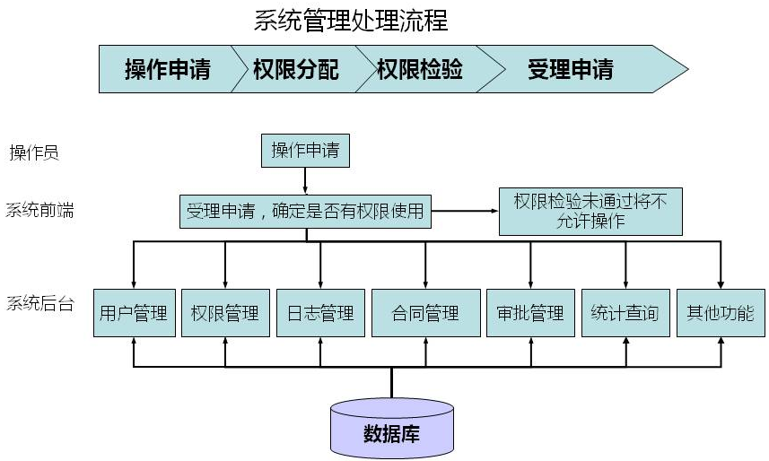

功能点列表
功能点序号 | 功能点内容
1 | 用户管理
2 | 角色管理
3 | 权限管理
4 | 日志管理

功能点细化

用户管理

简要说明
本功能点主要对电子商务进销存系统的所有系统用户进行有效管理。

具体描述
- 系统用户管理：
  - 系统用户的创建、注销、修改、查询。
  - 系统用户的岗位管理。
- 口令管理：
  - 用户的口令增、删、改管理。
  - 口令最长有效期为90天，大于90天口令自动失效。失效前15天提醒。每次登陆就提醒。
  - 第一次登陆修改口令
  - 密码要有限制（位长大于8位，包含数字、字母以及特殊字符）

输入与输出
输入输出类型 | 数据实体 | 具体项目
输入/输出 | 用户信息 | 包括：  - 用户登录名  - 用户姓名【中文】  - 归属部门【参考人事管理系统的部门管理】  - 用户密码  - 用户性别  - 用户状态【有效、无效】  - 用户职务【员工、经理、处长】  - 用户角色【参考角色管理】  - 手机号码  - 用户邮箱  - 访问IP段【全部、IP段】  - 备注1  - 备注2  - 备注3  - 备注4  - 备注5

角色管理

简要说明
进行角色的增、删、改、查管理操作。

具体描述
  - 系统中可以对系统角色进行增删改查操作
  - 角色和权限是一对多关系。

输入与输出
输入输出类型 | 数据实体 | 具体项目
输入/输出 | 角色信息 | 包括：  - 角色编码  - 角色名称  - 角色描述  - 角色状态【有效、无效】

权限管理

简要说明
本功能点主要对电子商务进销存系统的角色与系统权限进行有效管理。

具体描述
- 权限管理：
  - 应能提供图形界面对于员工进行应用系统权限的授予和回收。
  - 根据用户的角色的访问权限进行管理。
  - 授权管理采用分级、逐级授权机制。中心系统管理员为最高授权级别
  - 不同的角色显示不同的菜单

输入与输出
输入输出类型 | 数据实体 | 具体项目

日志管理

简要说明
本功能点主要对电子商务进销存系统的各类日志进行有效配置管理与查询。

具体描述
- 注册日志管理 ：
  - 应能提供用户登录系统的登陆日志和注册日志管理，
  - 应能够提供对应用系统权限的授予和回收的日志管理。
- 商品日志管理：
  - 应能提供所有商品的状态改变日志管理；
  - 状态改变包括：属性更改、创建等；
- 系统管理操作日志：
  - 应能提供所有系统管理（用户、权限、审批管理等）操作的日志管理；

- 需要记录谁在什么时候做了什么操作，时间精确到秒级，日志信息中提供IP地址。
- 提供各业务日志的查询功能
- 日志查看需要权限控制。用户可以查看自己的操作日志。
- 日志按照操作时间来查看，查询条件可以为：某一时间段、某个关键字、用户名、业务分类。
- 日志需要有业务分类。

